
BỘ GIÁO DỤC VÀ ĐÀO TẠO
TRƯỜNG ĐẠI HỌC VĂN HIẾN
KHOA CÔNG NGHỆ THÔNG TIN
----------


TIỂU LUẬN KẾT THÚC MÔN
BẢO MẬT TRONG IOT

THÀNH PHỐ HỒ CHÍ MINH 25/ 07/ 2026

SINH VIÊN THỰC HIỆN:
Huỳnh Bùi Hoàng Ân – 231A010372
LỚP HỌC PHẦN: 253INT441001
GIẢNG VIÊN: Ths. HỒ NHỰT MINH
BỘ GIÁO DỤC VÀ ĐÀO TẠO
TRƯỜNG ĐẠI HỌC VĂN HIẾN
KHOA CÔNG NGHỆ THÔNG TIN
----------


ĐỀ TÀI:
RỦI RO MẬT KHẨU MẶC ĐỊNH TRÊN THIẾT BỊ IOT

SINH VIÊN THỰC HIỆN:
Huỳnh Bùi Hoàng Ân – 231A010372
LỚP HỌC PHẦN: 253INT441001
GIẢNG VIÊN: Ths. HỒ NHỰT MINH
THÀNH PHỐ HỒ CHÍ MINH 03/08/2026

LỜI CAM KẾT VỀ SỬ DỤNG TRÍ TUỆ NHÂN TẠO (AI)
Tôi xin cam kết và minh bạch tuyên bố rằng, trong suốt quá trình thực hiện bài tiểu luận này, tôi có sử dụng công cụ Trí tuệ nhân tạo (AI), ChatGPT (OpenAI) để hỗ trợ cho các công việc sau:
Hiệu đính ngữ pháp, trau chuốt câu chữ và cải thiện phong cách diễn đạt trong báo cáo.
Gợi ý cấu trúc dàn ý và bố cục các chương.
Hỗ trợ tìm kiếm và tổng hợp tài liệu tham khảo từ các nguồn mở.
Tôi khẳng định rằng công cụ AI trên chỉ đóng vai trò hỗ trợ kỹ thuật, không tham gia vào việc hình thành ý tưởng cốt lõi, phương pháp nghiên cứu, phân tích dữ liệu, hay đưa ra kết luận của công trình. Toàn bộ nội dung học thuật, thiết kế hệ thống, mã nguồn, số liệu kiểm thử và nhận định đều do tôi tự thực hiện dựa trên năng lực và sự nỗ lực của bản thân.
Tôi hoàn toàn chịu trách nhiệm về tính nguyên bản, tính chính xác học thuật và tính trung thực của toàn bộ bài tiểu luận này.
TP..Hồ Chí Minh, ngày 03 tháng 08 năm 2026
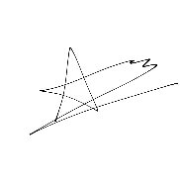
Sinh viên thực hiện
Huỳnh Bùi Hoàng Ân

LỜI NHẬN XÉT
....................................................................................................................................................................................................................................................................................................................................................................................................................................................................................................................................................................................................................................................................................................................................................................................................................................................................................................................................................................................................................................................................................................................................................................................................................................................................................................................................................................................................................................................................................................................................................................................................................................................................................................................................................................................................................................................................................................................................
....................................................................................................................................................................................................................................................................................................................................................................................................................................................................................................................................................................................................................................................................................................................................................................................................................................................................................................................................................................................................................................................................................................................................................................................................................................................................................................................................................................................................................................................................................................................................................................................................................................................................................................................................................................................................................................................................................................................................

MỤC LỤC

LỜI CAM KẾT VỀ SỬ DỤNG TRÍ TUỆ NHÂN TẠO (AI) i
LỜI NHẬN XÉT ii
DANH MỤC BẢNG v
DANH MỤC HÌNH ẢNH vi
CHƯƠNG 1 MỞ ĐẦU 1
1.1. Bối cảnh và lý do chọn đề tài 1
1.2. Phát biểu vấn đề 1
1.3. Mục tiêu 2
1.4. Đối tượng và phạm vi 2
1.5. Sản phẩm dự kiến và đóng góp 3
1.6. Cấu trúc báo cáo 3
CHƯƠNG 2 CƠ SỞ LÝ THUYẾT VÀ NGUỒN LIÊN QUAN 4
2.1. Kiến trúc và bối cảnh kỹ thuật của hệ thống 4
2.2. Khái niệm bảo mật 5
2.3. Nội dung cần nhấn mạnh theo nhóm đề tài 6
2.3.1. Điều kiện xảy ra 6
2.3.2. Mô hình tấn công 6
2.3.3 Nguyên nhân – điều kiện – hậu quả 7
2.3.4. Tác động đối với hệ thống 8
2.3.5. Biện pháp phòng chống 8
2.4. Chuẩn, công cụ và nguồn GitHub chính 9
2.5. Công trình hoặc giải pháp liên quan 11
2.6. Tiểu kết Chương 2 12
CHƯƠNG 3 PHƯƠNG PHÁP VÀ THIẾT KẾ 13
3.1. Phương pháp thực hiện 13
3.2. Kiến trúc và luồng dữ liệu 13
3.3. Môi trường, công cụ và dữ liệu 14
3.4. Quy trình thực hiện 15
3.5. Tiêu chí đánh giá 15
3.6. Đạo đức và an toàn trong nghiên cứu 15
CHƯƠNG 4 TRIỂN KHAI VÀ SẢN PHẨM 17
4.1. Chuẩn bị môi trường 17
4.2. Thành phần sản phẩm 17
4.3. Kịch bản thử nghiệm 18
4.4. Kết quả triển khai 19
4.5. Thảo luận và hạn chế 22
4.5.1. Thảo luận 22
4.5.2. Hạn chế 23
CHƯƠNG 5. ĐÁNH GIÁ BẢO MẬT 24
5.1. Tài sản và dữ liệu cần bảo vệ 24
5.2. Mối đe dọa và lỗ hổng 24
5.3. Ma trận đánh giá rủi ro 25
5.4. Biện pháp giảm thiểu và ưu tiên 26
5.4.1. Checklist chính sách mật khẩu 27
5.4.2 Đối chiếu với OWASP IoT Top Risks và OWASP ISVS 27
5.5. Rủi ro còn lại 28
CHƯƠNG 6. KẾT LUẬN VÀ HƯỚNG PHÁT TRIỂN 29
6.1. Kết luận 29
6.2. Hạn chế 30
6.3. Hướng phát triển 30
TÀI LIỆU THAM KHẢO 31
PHỤ LỤC 32

DANH MỤC BẢNG
Bảng 2.1: Bảng khái niệm bảo mật 6
Bảng 2.2: Phân tích nguyên nhân và hậu quả của lỗ hổng mật khẩu mặc định 8
Bảng 2.3: Ma trận STRIDE – Rủi ro đối với đề tài 9
Bảng 2.4: Chuẩn, tài liệu và công cụ sử dụng trong đề tài 11
Bảng 2.5: So sánh các công trình liên quan 11
Bảng 3.1: Môi trường, công cụ và dữ liệu sử dụng trong nghiên cứu 14
Bảng 3.2: Quy trình thực hiện đề tài 15
Bảng 3.3: Tiêu chí đánh giá 15
Bảng 4.1: Môi trường triển khai 17
Bảng 4.2: Thành phần sản phẩm. 18
Bảng 4.3: Kịch bản thử nghiệm và đánh giá 19
Bảng 4.4: Kết quả thử nghiệm. 20
Bảng 5.1: Danh sách tài sản và dữ liệu cần bảo vệ 24
Bảng 5.2: Phân tích mối đe dọa và lỗ hổng. 25
Bảng 5.3: Ma trận đánh giá rủi ro 26
Bảng 5.4: Biện pháp giảm thiểu 27
Bảng 5.5: Đối chiếu kết quả nghiên cứu với OWASP IoT Project và OWASP ISVS 28
Bảng 6.1: Đối chiếu mục tiêu nghiên cứu với kết quả thực hiện. 30

DANH MỤC HÌNH ẢNH
Hình 2.1: Kiến trúc tổng quan của hệ thống nghiên cứu 4
Hình 2.2: Data Flow Diagram (DFD) của hệ thống nghiên cứu. 5
Hình 2.3: Attack Tree khai thác mật khẩu mặc định 7
Hình 3.1. Mô hình hệ thống nghiên cứu và các điểm rủi ro liên quan đến mật khẩu mặc định trên thiết bị IoT. 14
Hình 4.1: Ảnh môi trường chạy Docker. 17
Hình 4.2: Đăng nhập thành công bằng tài khoản mặc định. 20
Hình 4.3: Thay đổi mật khẩu quản trị. 20
Hình 4.4: Nhiều lần đăng nhập sai nhưng hệ thống vẫn cho phép thử lại. 21
Hình 4.5: Đăng nhập SSH thành công. 22
Hình 4.6: Kết quả lệnh id. 22
Hình 5.1: Ma trận Risk Matrix 5×5 26

DANH MỤC TỪ VIẾT TẮT
Viết tắt | Ý nghĩa
AI | Artificial Intelligence (Trí tuệ nhân tạo)
ATTT | An toàn thông tin
CIA | Confidentiality – Integrity – Availability (Bảo mật – Toàn vẹn – Sẵn sàng)
CVSS | Common Vulnerability Scoring System
DFD | Data Flow Diagram (Sơ đồ luồng dữ liệu)
HTTPS | HyperText Transfer Protocol Secure
IoT | Internet of Things (Internet vạn vật)
ISVS | IoT Security Verification Standard
MFA | Multi-Factor Authentication (Xác thực đa yếu tố)
MQTT | Message Queuing Telemetry Transport
NIST | National Institute of Standards and Technology
OWASP | Open Worldwide Application Security Project
README | Read Me (Tài liệu hướng dẫn sử dụng dự án)
Risk Matrix | Ma trận đánh giá rủi ro
SSH | Secure Shell
STRIDE | Spoofing, Tampering, Repudiation, Information Disclosure, Denial of Service, Elevation of Privilege
TLS | Transport Layer Security
VPN | Virtual Private Network

CHƯƠNG 1 MỞ ĐẦU

1.1. Bối cảnh và lý do chọn đề tài
Sự phát triển nhanh chóng của Internet of Things (IoT) đã tạo ra nhiều ứng dụng trong đời sống và sản xuất như nhà thông minh, y tế thông minh, công nghiệp thông minh và nông nghiệp thông minh. Các thiết bị IoT thường được kết nối Internet để thu thập dữ liệu, trao đổi thông tin và cho phép người dùng điều khiển từ xa. Tuy nhiên, cùng với sự phát triển đó là nhiều vấn đề về an toàn thông tin, đặc biệt khi nhiều thiết bị được đưa vào sử dụng nhưng chưa được cấu hình bảo mật đầy đủ.
Một trong những nguyên nhân phổ biến dẫn đến mất an toàn là việc thiết bị vẫn sử dụng tài khoản và mật khẩu mặc định (Default Password) sau khi cài đặt. Để đơn giản hóa quá trình cấu hình ban đầu, nhiều nhà sản xuất cung cấp sẵn tài khoản và mật khẩu mặc định cho tất cả các thiết bị cùng dòng sản phẩm. Nếu người dùng không thay đổi các thông tin này, kẻ tấn công có thể dễ dàng truy cập trái phép bằng cách sử dụng các danh sách tài khoản mặc định được công khai trên Internet hoặc trong tài liệu hướng dẫn của thiết bị.
Sau khi đăng nhập thành công, kẻ tấn công có thể thay đổi cấu hình, truy cập dữ liệu, cài đặt phần mềm độc hại hoặc chiếm quyền điều khiển thiết bị. Trong nhiều trường hợp, các thiết bị bị chiếm quyền còn có thể bị lợi dụng để tham gia vào mạng botnet, điển hình như cuộc tấn công của mã độc Mirai.
Theo OWASP IoT Top 10, việc sử dụng thông tin xác thực mặc định hoặc thông tin xác thực yếu là một trong những nguyên nhân gây mất an toàn phổ biến trên các thiết bị IoT. Vì vậy, đề tài "Phân tích rủi ro của mật khẩu mặc định trên thiết bị IoT sử dụng OWASP IoTGoat" được thực hiện nhằm phân tích nguyên nhân hình thành lỗ hổng, đánh giá các rủi ro đối với hệ thống và đề xuất các biện pháp giảm thiểu phù hợp.

1.2. Phát biểu vấn đề
Mật khẩu mặc định là thông tin xác thực được nhà sản xuất thiết lập sẵn trước khi thiết bị được phân phối đến người sử dụng. Trong thực tế, nhiều người dùng không thay đổi mật khẩu mặc định sau khi cài đặt, làm tăng nguy cơ bị truy cập trái phép.
Khi khai thác thành công lỗ hổng này, kẻ tấn công có thể đăng nhập vào giao diện quản trị hoặc dịch vụ SSH của thiết bị, từ đó thay đổi cấu hình, truy cập thông tin quản trị hoặc chiếm quyền điều khiển thiết bị. Ngoài ra, nếu hệ thống không giới hạn số lần đăng nhập sai, thiết bị còn có nguy cơ bị tấn công dò mật khẩu (Brute Force). Trong một số trường hợp, việc sử dụng Hard-coded Credential trong firmware cũng làm tăng khả năng bị khai thác nếu thông tin xác thực bị lộ.
Các nguy cơ trên ảnh hưởng trực tiếp đến ba thuộc tính của mô hình CIA (Confidentiality, Integrity và Availability), làm giảm mức độ an toàn của hệ thống IoT.
- Để giải quyết vấn đề trên, đề tài tập trung trả lời các câu hỏi nghiên cứu sau:
- Những nguyên nhân nào dẫn đến việc thiết bị IoT bị khai thác thông qua mật khẩu mặc định?
- Những tài sản nào của hệ thống bị ảnh hưởng khi lỗ hổng bị khai thác?
- Các kịch bản tấn công có thể được mô phỏng như thế nào trên môi trường OWASP IoTGoat?
- Những biện pháp kỹ thuật và chính sách nào giúp giảm thiểu các rủi ro liên quan đến mậtkhẩu mặc định?
- Những biện pháp kỹ thuật và chính sách nào có thể giảm thiểu rủi ro này?

1.3. Mục tiêu
Đề tài hướng đến năm mục tiêu chính sau đây:
MT-01. Phân tích nguyên nhân hình thành và điều kiện tồn tại của lỗ hổng mật khẩu mặc định trên thiết bị IoT.
Đầu ra: Báo cáo phân tích nguyên nhân và điều kiện khai thác.
MT-02. Xây dựng mô hình phân tích gồm Data Flow Diagram (DFD), Attack Tree và ma trận STRIDE để xác định các mối đe dọa đối với hệ thống.
Đầu ra: DFD, Attack Tree và STRIDE Matrix.
MT-03. Triển khai môi trường mô phỏng OWASP IoTGoat trên Docker và thực hiện các kịch bản thử nghiệm liên quan đến mật khẩu mặc định.
Đầu ra: Môi trường thực nghiệm và kết quả các kịch bản TC-01 đến TC-04.
MT-04. Đánh giá mức độ ảnh hưởng của lỗ hổng đối với các tài sản của hệ thống thông qua Asset Inventory và Risk Matrix.
Đầu ra: Asset Inventory và bảng đánh giá rủi ro.
MT-05. Đề xuất các biện pháp giảm thiểu và xây dựng checklist chính sách mật khẩu theo các khuyến nghị của OWASP.
Đầu ra: Checklist chính sách mật khẩu và danh sách các biện pháp giảm thiểu.

1.4. Đối tượng và phạm vi
Đối tượng nghiên cứu
- Lỗ hổng mật khẩu mặc định trên thiết bị IoT.
- Hard-coded Credential và cơ chế xác thực bằng tên đăng nhập, mật khẩu.
- Môi trường mô phỏng OWASP IoTGoat.
- Các khuyến nghị bảo mật của OWASP và NIST liên quan đến quản lý thông tin xác thực.
Phạm vi nghiên cứu
Đề tài được thực hiện trên môi trường mô phỏng sử dụng Docker và OWASP IoTGoat nhằm tái hiện các tình huống liên quan đến mật khẩu mặc định. Nội dung nghiên cứu tập trung vào phân tích rủi ro, xây dựng mô hình mối đe dọa, thực hiện các kịch bản thử nghiệm và đề xuất biện pháp giảm thiểu.
Đề tài không nghiên cứu các cơ chế bảo mật khác như Secure Boot, mã hóa dữ liệu, cập nhật firmware an toàn, giao thức truyền thông bảo mật hoặc xác thực đa yếu tố. Tất cả các thử nghiệm chỉ được thực hiện trên môi trường mô phỏng phục vụ mục đích học tập và nghiên cứu, không áp dụng trên các hệ thống hoặc thiết bị thực tế.

1.5. Sản phẩm dự kiến và đóng góp
Đề tài hướng đến các sản phẩm sau:
- Báo cáo phân tích rủi ro mật khẩu mặc định trên thiết bị IoT.
- Sơ đồ Data Flow Diagram (DFD), Threat Model và Attack Tree.
- Ma trận STRIDE và Risk Matrix.
- Danh sách tài sản cần bảo vệ (Asset Inventory).
- Bảng nguyên nhân – hậu quả – biện pháp giảm thiểu.
- Checklist chính sách mật khẩu gồm tối thiểu 15 tiêu chí.
- Kho lưu trữ GitHub chứa mã nguồn, README, hình ảnh minh chứng và tài liệu tham khảo.
Các sản phẩm trên không chỉ đáp ứng yêu cầu của học phần mà còn có thể được sử dụng làm tài liệu tham khảo trong quá trình học tập, nghiên cứu và đánh giá an toàn thông tin đối với các hệ thống IoT quy mô nhỏ.

1.6. Cấu trúc báo cáo
Báo cáo gồm 06 chương, được tổ chức như sau:
Chương 1. Mở đầu: Trình bày bối cảnh nghiên cứu, lý do chọn đề tài, phát biểu vấn đề, mục tiêu nghiên cứu, đối tượng và phạm vi nghiên cứu, các sản phẩm dự kiến và cấu trúc báo cáo.
Chương 2. Cơ sở lý thuyết: Giới thiệu các khái niệm về Internet of Things (IoT), cơ chế xác thực, mật khẩu mặc định, Hard-coded Credential, mô hình CIA, STRIDE và các khuyến nghị của OWASP liên quan đến bảo mật thiết bị IoT.
Chương 3. Phương pháp và thiết kế: Trình bày phương pháp nghiên cứu, mô hình hệ thống, sơ đồ DFD, Attack Tree, môi trường thực nghiệm, công cụ sử dụng và quy trình triển khai.
Chương 4. Triển khai và sản phẩm: Mô tả quá trình xây dựng môi trường IoTGoat trên Docker, các kịch bản thử nghiệm, kết quả thực nghiệm và những hạn chế trong quá trình triển khai.
Chương 5. Đánh giá bảo mật: Phân tích tài sản cần bảo vệ, các mối đe dọa, ma trận STRIDE, Risk Matrix, checklist chính sách mật khẩu, đối chiếu với các khuyến nghị của OWASP và đề xuất biện pháp giảm thiểu.
Chương 6. Kết luận và hướng phát triển: Tổng kết kết quả nghiên cứu, đánh giá mức độ hoàn thành mục tiêu, nêu các hạn chế và đề xuất hướng phát triển trong tương lai.
Link GitHub dự án: https://github.com/hoangan1207/iot-default-password-risk

CHƯƠNG 2 CƠ SỞ LÝ THUYẾT VÀ NGUỒN LIÊN QUAN

2.1. Kiến trúc và bối cảnh kỹ thuật của hệ thống
Internet of Things (IoT) là mô hình kết nối các thiết bị vật lý với Internet nhằm thu thập, trao đổi và xử lý dữ liệu. Trong đề tài này, hệ thống gồm các thành phần chính: thiết bị IoT, người dùng, mạng nội bộ, Internet và máy chủ quản lý (Cloud/Server). Người dùng truy cập giao diện Web để cấu hình và quản lý thiết bị, trong khi thiết bị trao đổi dữ liệu với máy chủ thông qua mạng.
Đối với lỗ hổng mật khẩu mặc định, điểm cần bảo vệ là cơ chế xác thực giữa người dùng và thiết bị. Nếu thiết bị vẫn sử dụng tài khoản mặc định hoặc tồn tại Hard-coded Credential, kẻ tấn công có thể đăng nhập trái phép và chiếm quyền điều khiển thiết bị.
Trong phạm vi đề tài, hệ thống được mô phỏng bằng OWASP IoTGoat chạy trên Docker nhằm tái hiện các tình huống liên quan đến mật khẩu mặc định và Hard-coded Credential. Môi trường này giúp đánh giá các nguy cơ bảo mật trong điều kiện an toàn mà không ảnh hưởng đến các hệ thống thực tế.

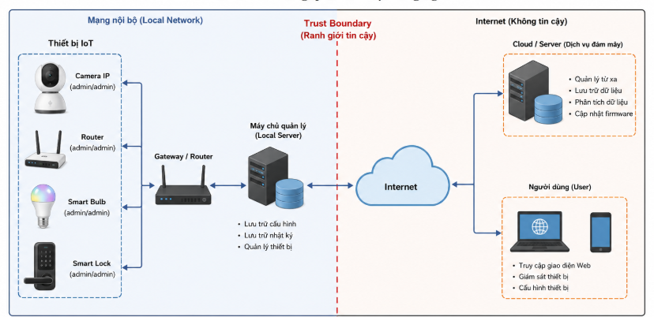
Hình 2.1: Kiến trúc tổng quan của hệ thống nghiên cứu
Nguồn: ChatGPT (OpenAI), tác giả hiệu chỉnh (2026).
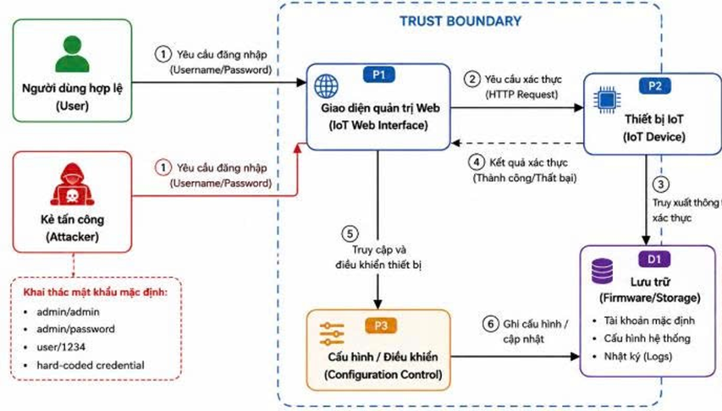
Hình 2.2: Data Flow Diagram (DFD) của hệ thống nghiên cứu.
Nguồn: ChatGPT (OpenAI), tác giả hiệu chỉnh (2026).

2.2. Khái niệm bảo mật
Đề tài sử dụng một số khái niệm bảo mật cơ bản sau:
Khái niệm | Mô tả
Tài sản (Asset) | Thiết bị IoT, tài khoản quản trị, firmware và dữ liệu cấu hình cần được bảo vệ.
Mối đe dọa (Threat) | Các hành vi có thể gây mất an toàn như truy cập trái phép, Brute Force hoặc khai thác Hard-coded Credential.
Lỗ hổng (Vulnerability) | Các điểm yếu như mật khẩu mặc định, mật khẩu dùng chung hoặc không giới hạn số lần đăng nhập sai.
Rủi ro (Risk) | Khả năng mối đe dọa khai thác thành công lỗ hổng và gây ảnh hưởng đến hệ thống.
CIA | Mô hình gồm ba thuộc tính bảo mật: Confidentiality (Bảo mật), Integrity (Toàn vẹn) và Availability (Sẵn sàng).
Authentication | Quá trình xác thực người dùng trước khi cho phép truy cập vào thiết bị hoặc dịch vụ.
STRIDE | Mô hình phân loại mối đe dọa gồm Spoofing, Tampering, Repudiation, Information Disclosure, Denial of Service và Elevation of Privilege.
Bảng 2.1: bảng khái niệm bảo mật
Các khái niệm trên là cơ sở để phân tích rủi ro, xây dựng mô hình mối đe dọa và đánh giá mức độ ảnh hưởng của lỗ hổng mật khẩu mặc định trong các chương tiếp theo.

2.3. Nội dung cần nhấn mạnh theo nhóm đề tài
Thiết bị IoT thường được triển khai với tài khoản và mật khẩu mặc định nhằm hỗ trợ quá trình cấu hình ban đầu. Nếu người dùng không thay đổi thông tin xác thực hoặc nhà sản xuất sử dụng Hard-coded Credential, thiết bị sẽ trở thành mục tiêu dễ bị khai thác. Trong nghiên cứu này, việc phân tích tập trung vào điều kiện xảy ra lỗ hổng, mô hình tấn công, tác động đến hệ thống và các biện pháp phòng chống.

2.3.1. Điều kiện xảy ra
Để cuộc tấn công khai thác mật khẩu mặc định thành công, hệ thống thường tồn tại một hoặc nhiều điều kiện sau:
- Thiết bị vẫn sử dụng tài khoản mặc định như admin/admin hoặc admin/password.
- Người dùng không thay đổi mật khẩu sau khi cài đặt.
- Firmware chứa Hard-coded Credential.
- Thiết bị cho phép truy cập giao diện quản trị từ mạng.
- Không giới hạn số lần đăng nhập sai hoặc không khóa tài khoản tạm thời.
- Không ghi nhận đầy đủ nhật ký đăng nhập để phát hiện hành vi bất thường.
Khi các điều kiện trên cùng tồn tại, khả năng thiết bị bị truy cập trái phép sẽ tăng đáng kể. Các điều kiện trên có thể xuất hiện riêng lẻ hoặc đồng thời. Khi nhiều điều kiện cùng tồn tại, nguy cơ thiết bị bị truy cập trái phép sẽ tăng lên đáng kể.

2.3.2. Mô hình tấn công
Kẻ tấn công thực hiện các bước sau để khai thác lỗ hổng:
- Quét mạng để xác định thiết bị IoT đang hoạt động.
- Truy cập giao diện quản trị hoặc dịch vụ đăng nhập.
- Thử tài khoản và mật khẩu mặc định hoặc thực hiện Brute Force.
- Đăng nhập thành công bằng tài khoản mặc định hoặc thông tin xác thực bị lộ.
- Chiếm quyền quản trị, thay đổi cấu hình thiết bị hoặc truy cập trái phép vào dữ liệu quản lý.
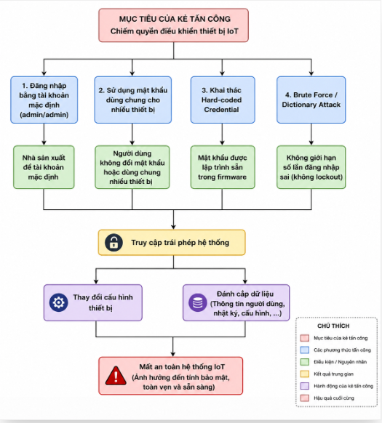
Hình 2.3: Attack Tree khai thác mật khẩu mặc định
Nguồn: ChatGPT (OpenAI), tác giả hiệu chỉnh (2026).

2.3.3 Nguyên nhân – điều kiện – hậu quả
STT | Nguyên nhân | Điều kiện xảy ra | Hậu quả
1 | Nhà sản xuất sử dụng tài khoản và mật khẩu mặc định cho tất cả thiết bị | Người dùng không thay đổi thông tin đăng nhập sau khi cài đặt | Kẻ tấn công dễ dàng đăng nhập và chiếm quyền quản trị thiết bị
2 | Thiết bị không yêu cầu đổi mật khẩu khi đăng nhập lần đầu | Người dùng tiếp tục sử dụng mật khẩu mặc định | Tăng nguy cơ truy cập trái phép và khai thác từ xa
3 | Firmware chứa Hard-coded Credential | Kẻ tấn công phân tích firmware hoặc mã nguồn | Lộ thông tin xác thực, khó loại bỏ hoàn toàn lỗ hổng
4 | Không giới hạn số lần đăng nhập sai | Kẻ tấn công thực hiện Brute Force | Có thể dò được mật khẩu và chiếm quyền điều khiển thiết bị
5 | Không ghi nhận nhật ký đăng nhập | Thiết bị không có cơ chế logging hoặc giám sát | Khó phát hiện, truy vết và điều tra sự cố bảo mật
6 | Không cập nhật firmware thường xuyên | Thiết bị vẫn tồn tại các lỗ hổng đã biết | Gia tăng nguy cơ bị khai thác thông qua các lỗ hổng công khai
Bảng 2.2: Phân tích nguyên nhân và hậu quả của lỗ hổng mật khẩu mặc định
Qua bảng phân tích có thể thấy nguyên nhân chủ yếu của lỗ hổng xuất phát từ việc nhà sản xuất sử dụng mật khẩu mặc định để đơn giản hóa quá trình cấu hình ban đầu, trong khi người dùng không thay đổi thông tin xác thực sau khi triển khai thiết bị. Ngoài ra, việc tồn tại Hard-coded Credential, thiếu cơ chế khóa tài khoản sau nhiều lần đăng nhập sai và không ghi nhận đầy đủ nhật ký hệ thống càng làm tăng khả năng bị khai thác.

Hậu quả của lỗ hổng không chỉ dừng lại ở việc truy cập trái phép vào thiết bị mà còn có thể dẫn đến thay đổi cấu hình, đánh cắp dữ liệu, cài đặt mã độc, hình thành mạng botnet hoặc làm gián đoạn hoạt động của toàn bộ hệ thống IoT. Vì vậy, việc loại bỏ mật khẩu mặc định kết hợp với chính sách mật khẩu mạnh, cập nhật firmware định kỳ và áp dụng cơ chế giám sát là những biện pháp cần thiết để giảm thiểu rủi ro.

2.3.4. Tác động đối với hệ thống
Việc khai thác thành công mật khẩu mặc định có thể gây ra nhiều hậu quả nghiêm trọng:
- Truy cập trái phép vào giao diện quản trị.
- Thay đổi cấu hình hoặc các thiết lập quản trị của thiết bị.
- Rò rỉ thông tin xác thực và dữ liệu người dùng.
- Chiếm quyền điều khiển thiết bị.
- Biến thiết bị thành Botnet phục vụ tấn công DDoS.
- Làm gián đoạn hoạt động của hệ thống IoT.
Các tác động trên ảnh hưởng trực tiếp đến ba thuộc tính của mô hình CIA gồm tính bảo mật, tính toàn vẹn và tính sẵn sàng của hệ thống.

2.3.5. Biện pháp phòng chống
Để giảm thiểu nguy cơ khai thác mật khẩu mặc định, cần áp dụng đồng thời nhiều biện pháp bảo mật:
- Bắt buộc thay đổi mật khẩu trong lần đăng nhập đầu tiên.
- Không sử dụng cùng một mật khẩu cho nhiều thiết bị.
- Loại bỏ Hard-coded Credential khỏi firmware.
- Áp dụng chính sách mật khẩu mạnh.
- Giới hạn số lần đăng nhập sai và khóa tài khoản tạm thời.
- Ghi nhật ký đăng nhập và giám sát bất thường.
- Cập nhật firmware định kỳ và xác thực bản cập nhật bằng chữ ký số.
Việc kết hợp nhiều lớp bảo vệ giúp giảm đáng kể khả năng thiết bị bị truy cập trái phép.
STRIDE | Mối đe dọa | Rủi ro đối với đề tài
Spoofing | Giả mạo tài khoản quản trị | Đăng nhập bằng tài khoản và mật khẩu mặc định
Tampering | Thay đổi trái phép cấu hình | Thay đổi cấu hình hoặc thiết lập quản trị của thiết bị
Repudiation | Không thể truy vết hành động | Không ghi nhận đầy đủ nhật ký đăng nhập
Information Disclosure | Rò rỉ thông tin | Lộ tài khoản, mật khẩu hoặc dữ liệu cấu hình
Denial of Service | Làm gián đoạn hoạt động của thiết bị | Đăng nhập sai liên tục có thể làm giảm khả năng phục vụ nếu hệ thống không có cơ chế kiểm soát
Elevation of Privilege | Leo thang đặc quyền | Chiếm quyền quản trị sau khi đăng nhập thành công bằng tài khoản mặc định
Bảng 2.3: Ma trận STRIDE – Rủi ro đối với đề tài
Qua ma trận trên có thể thấy Spoofing và Elevation of Privilege là hai nhóm rủi ro có ảnh hưởng lớn nhất đối với đề tài vì liên quan trực tiếp đến việc sử dụng mật khẩu mặc định và Hard-coded Credential. Sau khi chiếm được quyền quản trị, kẻ tấn công có thể tiếp tục thay đổi cấu hình, truy cập dữ liệu hoặc làm gián đoạn hoạt động của hệ thống.

2.4. Chuẩn, công cụ và nguồn GitHub chính
STT | Nguồn/repo | URL | Phần đã sử dụng | Ngày truy cập
1 | OWASP IoT Top 10 | https://owasp.org/www-project-internet-of-things/ | Cơ sở lý thuyết về rủi ro thông tin xác thực và biện pháp giảm thiểu | 9/07/2026
2 | OWASP IoTGoat | https://github.com/OWASP/IoTGoat | Môi trường thực hành và minh chứng | 9/07/2026
3 | OWASP Foundation. OWASP IoT Security Verification Standard (ISVS). | https://github.com/OWASP/IoT-Security-Verification-Standard-ISVS | Phương pháp đánh giá bảo mật | 13/07/2026
4 | Stallings, W. Network Security Essentials: Applications and Standards. 7th Edition. Pearson Education, 2023. | Sách | Kiến thức nền tảng về xác thực, quản lý mật khẩu, kiểm soát truy cập và các nguyên tắc bảo mật mạng. | 9/07/2026
5 | William Stallings. Cryptography and Network Security: Principles and Practice. 8th Edition. Pearson Education, 2023. | Sách | Các cơ chế xác thực, quản lý thông tin xác thực, mật mã học và nguyên tắc bảo vệ hệ thống. | 9/07/2026
6 | Charlie Kaufman, Radia Perlman, Mike Speciner. Network Security: Private Communication in a Public World. 2nd Edition. Prentice Hall, 2002. | Sách | Mô hình xác thực, quản lý khóa, bảo mật mạng và các nguyên tắc thiết kế hệ thống an toàn. | 9/07/2026
7 | GitHub: default-password-risk | https://github.com/hoangan1207/iot-default-password-risk | Kho lưu trữ mã nguồn, tài liệu và sản phẩm chính của đề tài | 17/07/2026
Bảng 2.4: Chuẩn, tài liệu và công cụ sử dụng trong đề tài

2.5. Công trình hoặc giải pháp liên quan
Để xây dựng cơ sở lý thuyết cho đề tài, tác giả tham khảo các tài liệu và dự án tiêu biểu liên quan đến bảo mật IoT.
OWASP IoT Top 10 là tài liệu tổng hợp các nhóm rủi ro phổ biến trên thiết bị IoT. Trong đó, lỗ hổng Insecure Default Credentials được xác định là một trong những nguyên nhân chính dẫn đến việc thiết bị bị truy cập trái phép. Tài liệu đưa ra các khuyến nghị như loại bỏ tài khoản mặc định, yêu cầu thay đổi mật khẩu ngay khi kích hoạt và áp dụng cơ chế quản lý thông tin xác thực an toàn.
OWASP IoTGoat là môi trường mô phỏng các lỗ hổng IoT phục vụ đào tạo và nghiên cứu. Khác với OWASP IoT Top 10 chỉ mang tính hướng dẫn, IoTGoat cho phép người học quan sát trực tiếp cách các lỗ hổng xuất hiện trong môi trường thực hành. Đề tài kế thừa môi trường này để minh họa các tình huống liên quan đến mật khẩu mặc định mà không cần triển khai trên thiết bị thật.
OWASP IoT Security Verification Standard (ISVS) cung cấp tập hợp các yêu cầu kiểm tra bảo mật đối với hệ thống IoT. Chuẩn này hỗ trợ đánh giá các cơ chế xác thực, quản lý thông tin xác thực và khả năng chống truy cập trái phép. Đề tài sử dụng ISVS làm cơ sở để xây dựng các tiêu chí đánh giá và đề xuất biện pháp giảm thiểu phù hợp.
Công trình | Mục tiêu | Ưu điểm | Hạn chế | Phần kế thừa
OWASP IoT Top 10 | Tổng hợp rủi ro IoT | Chuẩn hóa các nhóm lỗ hổng | Không có môi trường thực hành | Phân tích nguyên nhân và tác động
OWASP IoTGoat | Mô phỏng lỗ hổng | Có môi trường thực hành | Không đánh giá rủi ro toàn diện | Minh họa kịch bản nghiên cứu
OWASP ISVS | Tiêu chí kiểm thử bảo mật | Hệ thống tiêu chí rõ ràng | Không hướng dẫn triển khai cụ thể | Xây dựng tiêu chí đánh giá và checklist
Bảng 2.5: So sánh các công trình liên quan
Qua việc tham khảo các công trình trên, đề tài kế thừa các khuyến nghị của OWASP IoT Top 10, sử dụng OWASP IoTGoat để xây dựng môi trường thực nghiệm và tham chiếu OWASP IoT Security Verification Standard (ISVS) để xây dựng các tiêu chí đánh giá cũng như đề xuất biện pháp giảm thiểu rủi ro.

2.6. Tiểu kết Chương 2
Chương 2 đã trình bày các cơ sở lý thuyết làm nền tảng cho đề tài, bao gồm kiến trúc hệ thống IoT, các khái niệm về tài sản, mối đe dọa, lỗ hổng và rủi ro, mô hình STRIDE, cùng các nguyên nhân và tác động của việc sử dụng mật khẩu mặc định. Bên cạnh đó, chương cũng giới thiệu các chuẩn, tài liệu và môi trường thực nghiệm được sử dụng trong nghiên cứu. Những nội dung này là cơ sở để xây dựng mô hình hệ thống, triển khai các kịch bản thử nghiệm và đánh giá rủi ro ở các chương tiếp theo.

CHƯƠNG 3 PHƯƠNG PHÁP VÀ THIẾT KẾ

3.1. Phương pháp thực hiện
Đề tài được thực hiện theo phương pháp nghiên cứu định tính kết hợp với phân tích tài liệu, mô hình hóa mối đe dọa (Threat Modeling) và đánh giá rủi ro nhằm phân tích các nguy cơ phát sinh từ việc sử dụng mật khẩu mặc định trên thiết bị Internet of Things (IoT). Các tài liệu tham khảo chính gồm OWASP Internet of Things Project, OWASP IoT Security Verification Standard (ISVS), OWASP IoT Security Testing Guide (ISTG) và môi trường thực hành OWASP IoTGoat..
Trong quá trình nghiên cứu, đề tài không tiến hành khai thác trên thiết bị IoT thực mà sử dụng phương pháp nghiên cứu tình huống (Case Study) trên môi trường OWASP IoTGoat được triển khai bằng Docker. Môi trường này được sử dụng để minh họa các tình huống liên quan đến mật khẩu mặc định, mật khẩu dùng chung, Hard-coded Credential và cơ chế xác thực của thiết bị IoT.
Trên cơ sở các tình huống được xây dựng, đề tài tiến hành lập danh sách tài sản cần bảo vệ (Asset Inventory), phân tích mối đe dọa bằng mô hình STRIDE, xây dựng ma trận đánh giá rủi ro (Risk Matrix) và Checklist chính sách mật khẩu nhằm đề xuất các biện pháp giảm thiểu phù hợp với khuyến nghị của OWASP.

3.2. Kiến trúc và luồng dữ liệu
Để phục vụ việc phân tích rủi ro mật khẩu mặc định trên thiết bị IoT, đề tài xây dựng mô hình hệ thống nghiên cứu dựa trên vòng đời của một thiết bị IoT từ giai đoạn sản xuất, khởi tạo, xuất xưởng đến khi được triển khai và sử dụng trong thực tế. Mô hình đồng thời mô tả luồng tương tác giữa người dùng hợp pháp, thiết bị IoT và các tác nhân bên ngoài thông qua Internet, qua đó xác định các vị trí có khả năng phát sinh rủi ro bảo mật.
Trong mô hình, hệ thống được chia thành hai vùng chính gồm Trusted Zone (vùng tin cậy) và Untrusted Zone (vùng không tin cậy). Trusted Zone bao gồm nhà sản xuất, quá trình khởi tạo thiết bị, cấu hình firmware và thiết bị IoT sau khi xuất xưởng. Untrusted Zone đại diện cho môi trường Internet và các tác nhân có khả năng thực hiện hành vi tấn công vào thiết bị.
Người dùng hợp pháp truy cập thiết bị thông qua giao diện quản trị (Web Interface) để thực hiện các chức năng cấu hình và quản lý. Ngược lại, kẻ tấn công có thể lợi dụng các lỗ hổng trong cơ chế xác thực như tài khoản mặc định (admin/admin), mật khẩu dùng chung, Hard-coded Credential hoặc việc không giới hạn số lần đăng nhập sai để truy cập trái phép vào hệ thống. Khi quá trình xác thực không được bảo vệ đầy đủ, kẻ tấn công có thể chiếm quyền điều khiển thiết bị, thay đổi cấu hình, đánh cắp dữ liệu hoặc sử dụng thiết bị làm bàn đạp cho các cuộc tấn công khác.
Bên cạnh việc xây dựng Attack Tree, Data Flow Diagram (DFD), ma trận STRIDE và ma trận đánh giá rủi ro, đề tài còn xây dựng Checklist chính sách mật khẩu nhằm hỗ trợ đánh giá mức độ tuân thủ các yêu cầu bảo mật trên thiết bị IoT. Checklist được sử dụng làm tiêu chí đối chiếu trong quá trình đánh giá bảo mật ở Chương 5.
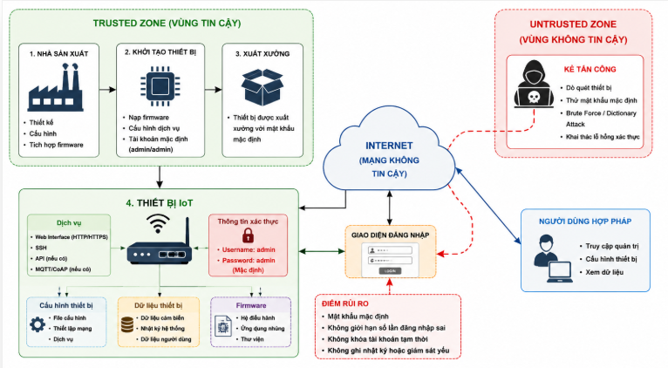
Hình 3.1. Mô hình hệ thống nghiên cứu và các điểm rủi ro liên quan đến mật khẩu mặc định trên thiết bị IoT.
Nguồn: ChatGPT (OpenAI), tác giả hiệu chỉnh (2026).
Mô hình trên được sử dụng làm cơ sở để xây dựng các kịch bản thử nghiệm trong Chương 4 và đánh giá rủi ro trong Chương 5. Các điểm rủi ro được xác định trên mô hình sẽ được đối chiếu với kết quả thực nghiệm trên môi trường OWASP IoTGoat.

3.3. Môi trường, công cụ và dữ liệu
Thành phần | Phiên bản | Mục đích | Ghi chú an toàn
Windows 11 | 24H2 | Hệ điều hành | Máy tính cá nhân
Docker Desktop | 28.6 | Triển khai môi trường IoTGoat | Chạy cục bộ
OWASP IoTGoat | Latest (GitHub) | Môi trường thực hành | Không kết nối Internet công cộng
Git | 2.6 | Quản lý mã nguồn | Chỉ lưu dữ liệu học tập
GitHub | Cloud | Lưu trữ Repository | Không chứa dữ liệu nhạy cảm
draw.io | Web | Thiết kế DFD, Attack Tree | Minh họa
Microsoft Word | Microsoft 2021 | Viết báo cáo | Không chứa thông tin bí mật
Bảng 3.1: Môi trường, công cụ và dữ liệu sử dụng trong nghiên cứu
Dữ liệu sử dụng trong nghiên cứu chủ yếu gồm tài liệu của OWASP, kết quả quan sát từ môi trường IoTGoat, hình ảnh minh chứng, nhật ký thực hiện (log) và các bảng đánh giá được xây dựng trong quá trình nghiên cứu. Đề tài không sử dụng dữ liệu cá nhân hoặc dữ liệu từ hệ thống thực tế.

3.4. Quy trình thực hiện
Bước | Công việc
1 | Nghiên cứu tài liệu và xác định vấn đề
2 | Thiết kế mô hình DFD và Attack Tree
3 | Triển khai môi trường Docker và OWASP IoTGoat
4 | Thực hiện các kịch bản thử nghiệm
5 | Đánh giá STRIDE và Risk Matrix
6 | Đề xuất biện pháp giảm thiểu và hoàn thiện báo cáo
Bảng 3.2: Quy trình thực hiện đề tài

3.5. Tiêu chí đánh giá
Tiêu chí | Ngưỡng đạt | Kết quả mong đợi
Phân tích đúng các tình huống khai thác | ≥ 4 tình huống | Đạt
Xây dựng Attack Tree | Hoàn thành | Đạt
Xây dựng DFD | Hoàn thành | Đạt
Xây dựng ma trận STRIDE | ≥ 6 mối đe dọa | Đạt
Xây dựng Risk Matrix | ≥ 6 rủi ro | Đạt
Checklist chính sách mật khẩu | ≥ 15 tiêu chí | Đạt
Đề xuất biện pháp giảm thiểu | ≥ 8 biện pháp | Đạt
Hoàn thiện báo cáo và GitHub | Đầy đủ | Đạt
Bảng 3.3: tiêu chí đánh giá
Các tiêu chí trên được xây dựng dựa trên mục tiêu nghiên cứu ở Chương 1 và được sử dụng để đối chiếu với kết quả triển khai (Chương 4), đánh giá bảo mật (Chương 5) và mức độ hoàn thành đề tài (Chương 6).

3.6. Đạo đức và an toàn trong nghiên cứu
Đề tài được thực hiện hoàn toàn trên môi trường mô phỏng OWASP IoTGoat triển khai bằng Docker nhằm phục vụ mục đích học tập và nghiên cứu. Các hoạt động thử nghiệm chỉ được thực hiện trong phạm vi phòng thí nghiệm cục bộ, không hướng đến khai thác các thiết bị hoặc hệ thống thực tế.
Trong quá trình nghiên cứu, nhóm tuân thủ các nguyên tắc sau:
- Chỉ thực hiện thử nghiệm trên môi trường được phép sử dụng.
- Không khai thác trái phép hệ thống của tổ chức hoặc cá nhân khác.
- Không thu thập hoặc sử dụng dữ liệu cá nhân.
- Không phát tán công cụ hoặc kỹ thuật gây ảnh hưởng đến hệ thống thực tế.
- Tuân thủ các quy định về đạo đức nghiên cứu và an toàn thông tin.
Việc tuân thủ các nguyên tắc trên giúp bảo đảm quá trình nghiên cứu diễn ra an toàn, đúng mục đích học tập và phù hợp với yêu cầu của học phần.

CHƯƠNG 4 TRIỂN KHAI VÀ SẢN PHẨM

4.1. Chuẩn bị môi trường
Để phục vụ việc phân tích rủi ro mật khẩu mặc định trên thiết bị IoT, đề tài sử dụng môi trường mô phỏng nhằm tái hiện các tình huống bảo mật mà không ảnh hưởng đến hệ thống thực tế. Môi trường được triển khai trên máy tính cá nhân với Docker Desktop kết hợp dự án mã nguồn mở OWASP IoTGoat. Toàn bộ tài liệu, hình ảnh minh chứng và kết quả nghiên cứu được quản lý thông qua GitHub.Cài đặt Docker Desktop để hỗ trợ triển khai môi trường IoTGoat.
Thành phần | Phiên bản | Mục đích
Windows 11 | 24H2 | Hệ điều hành
Docker Desktop | 28.6 | Triển khai môi trường mô phỏng
Git | 2.6 | Quản lý phiên bản
GitHub | Cloud | Lưu trữ mã nguồn và báo cáo
Draw.io | Online | Thiết kế sơ đồ
Microsoft Word | 2021 | Soạn thảo báo cáo
Bảng 4.1: môi trường triển khai
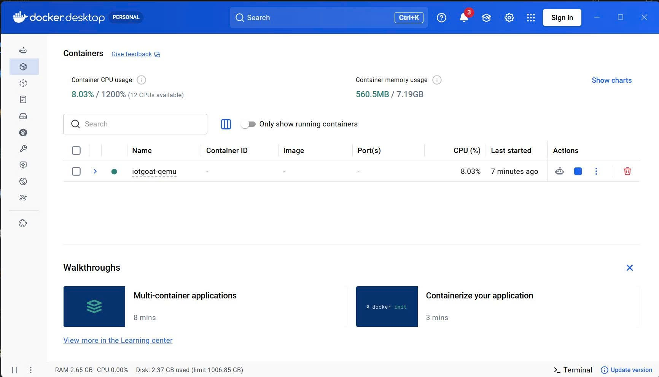
Hình 4.1: Ảnh môi trường chạy Docker.
Việc sử dụng môi trường mô phỏng giúp nhóm đánh giá các tình huống khai thác một cách an toàn, đồng thời đảm bảo khả năng tái hiện kết quả nghiên cứu.

4.2. Thành phần sản phẩm
STT | Thành phần | Đường dẫn | Chức năng
1 | README.md | /README.md | Giới thiệu đề tài và hướng dẫn triển khai
2 | report | /report | Báo cáo hoàn chỉnh
3 | results | /results | Hình ảnh và minh chứng
4 | references | /references | Tài liệu tham khảo
5 | diagrams | /diagrams | DFD, Attack Tree, STRIDE, Checklist
Bảng 4.2: Thành phần sản phẩm.
Cấu trúc Repository
iot-default-password-risk/
│
├── README.md
│
├── report/
│ ├── 231A010372_HuynhBuiHoangAn_DeTai22_TieuLuan_CuoiKy.docx
│ └── 231A010372_HuynhBuiHoangAn_DeTai22_TieuLuan_CuoiKy.pdf
│
├── slides/
│
├── configs/
│ └── docker_run.txt
│
├── src/
│ └── run_lab.txt
│
├── data/
│ └── asset_inventory.xlsx
│ ├── bang_nguyen_nhan_hau_qua.xlsx
│ ├── checklist_password.xlsx
│ ├── risk_matrix.xlsx
│ └── stride_matrix.xlsx
│
├── results/
│ ├── screenshots/
│ └── logs/
│
└── references/
└── references.md

4.3. Kịch bản thử nghiệm
Các kịch bản được xây dựng dựa trên hướng dẫn của OWASP IoT Top 10 nhằm đánh giá các nguy cơ liên quan đến quản lý thông tin xác thực trên thiết bị IoT.
ID | Mục tiêu | Đầu vào | Thao tác | Kết quả mong đợi
TC-01 | Kiểm tra tài khoản mặc định | Tài khoản quản trị mặc định | Đăng nhập giao diện Web | Đăng nhập thành công và truy cập giao diện quản trị
TC-02 | Kiểm tra thay đổi mật khẩu | Mật khẩu mới | Thay đổi mật khẩu, đăng xuất và đăng nhập lại | Mật khẩu cũ không còn hiệu lực, mật khẩu mới đăng nhập thành công
TC-03 | Kiểm tra Brute Force | Nhập sai mật khẩu nhiều lần | Thực hiện nhiều lần đăng nhập thất bại | Đánh giá hệ thống có hoặc không có cơ chế khóa tài khoản và giới hạn số lần thử
TC-04 | Kiểm tra Hard-coded Credential | Thông tin xác thực nhúng sẵn | Phân tích challenge và đăng nhập SSH | Chứng minh nguy cơ khi thông tin xác thực bị nhúng cứng trong hệ thống
Bảng 4.3: Kịch bản thử nghiệm và đánh giá
Các kịch bản trên được xây dựng theo trình tự từ việc xác định lỗ hổng, đánh giá khả năng khai thác đến kiểm chứng hiệu quả của các biện pháp giảm thiểu rủi ro. Cách tiếp cận này giúp kết quả nghiên cứu bám sát mục tiêu của đề tài và phản ánh được tác động của từng loại lỗ hổng đối với an toàn của thiết bị IoT.

4.4. Kết quả triển khai
Sau khi hoàn thành việc triển khai môi trường OWASP IoTGoat và xây dựng các kịch bản thử nghiệm, nhóm tiến hành thực hiện lần lượt các bài kiểm tra đã đề xuất ở Mục 4.3. Mỗi thử nghiệm đều được thực hiện trong môi trường Docker, ghi nhận bằng hình ảnh minh chứng và kết quả thực tế nhằm đánh giá mức độ ảnh hưởng của các lỗ hổng liên quan đến mật khẩu mặc định và thông tin xác thực nhúng cứng.
Kết quả thu được cho thấy môi trường IoTGoat mô phỏng đầy đủ các tình huống mất an toàn phổ biến trên thiết bị IoT. Các lỗ hổng như sử dụng tài khoản mặc định, không giới hạn số lần đăng nhập sai và Hard-coded Credential đều có thể dẫn đến nguy cơ bị truy cập trái phép nếu không được xử lý đúng cách.
ID | Kết quả thực tế | Đánh giá
TC-01 | Đăng nhập thành công bằng tài khoản mặc định | Đạt
TC-02 | Đổi mật khẩu thành công, mật khẩu cũ không còn sử dụng được | Đạt
TC-03 | Hệ thống không khóa tài khoản sau nhiều lần nhập sai | Phát hiện lỗ hổng
TC-04 | Đăng nhập SSH bằng thông tin xác thực hợp lệ, phiên làm việc có quyền root (uid=0) | Đạt
Bảng 4.4: Kết quả thử nghiệm.
TC-01 – Kiểm tra tài khoản mặc định
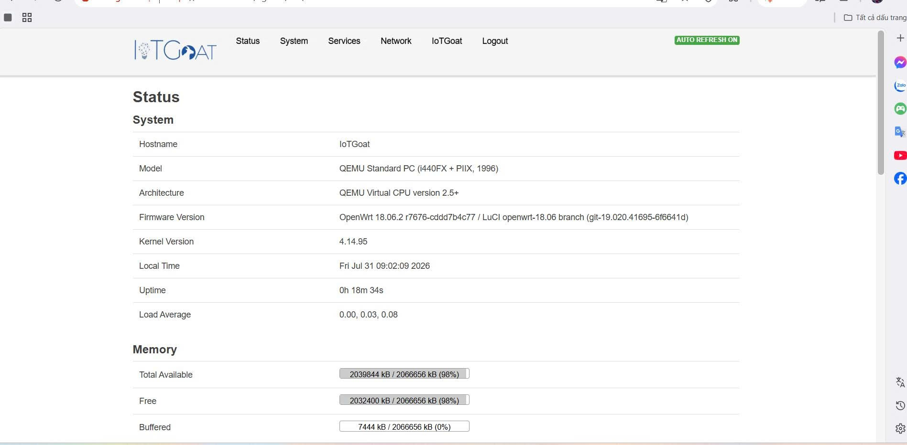
Hình 4.2: Đăng nhập thành công bằng tài khoản mặc định.
Nguồn: Docker Screenshots
Thiết bị cho phép đăng nhập bằng tài khoản mặc định trong môi trường mô phỏng. Sau khi đăng nhập thành công, người dùng có thể truy cập giao diện quản trị và thay đổi các cấu hình của hệ thống.
TC-02 – Kiểm tra thay đổi mật khẩu
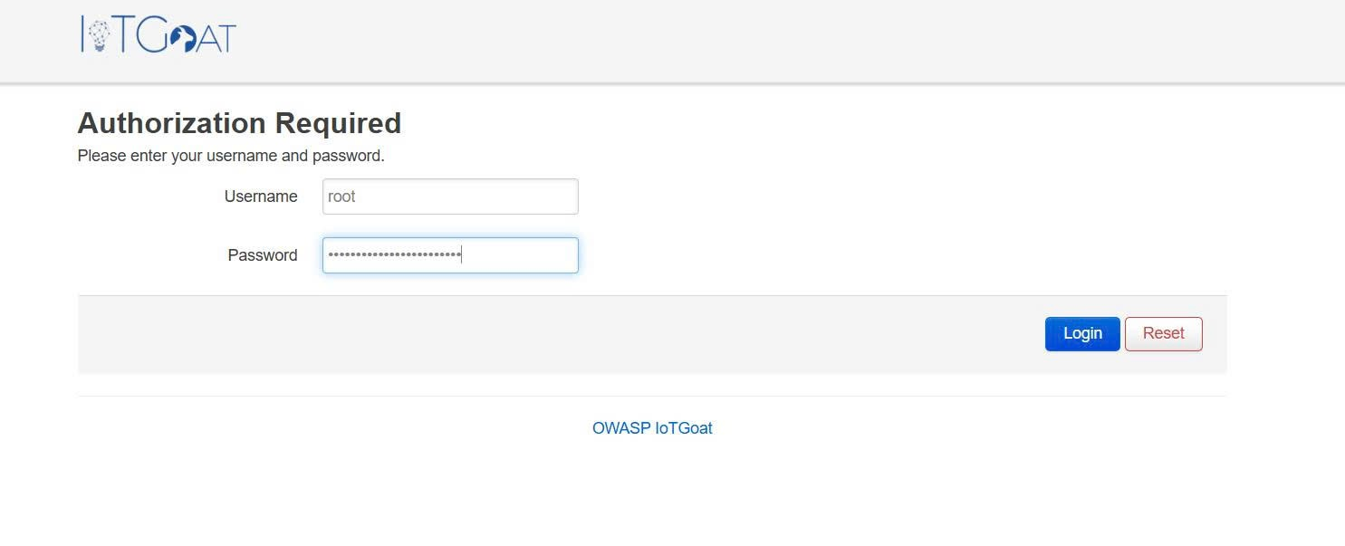
Hình 4.3: Thay đổi mật khẩu quản trị.
Nguồn: Docker Screenshots
Sau khi thay đổi mật khẩu trong mục System → Administration, thiết bị từ chối mật khẩu cũ và chỉ chấp nhận mật khẩu mới.

TC-03 – Kiểm tra Brute Force
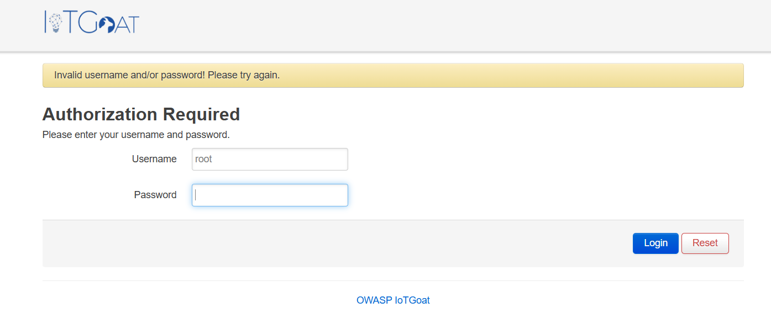
Hình 4.4: Nhiều lần đăng nhập sai nhưng hệ thống vẫn cho phép thử lại.
Nguồn: Docker Screenshots
Thực hiện nhiều lần đăng nhập sai liên tiếp trên giao diện Web và SSH. Kết quả cho thấy hệ thống vẫn cho phép thử lại mà không khóa tài khoản, không tăng thời gian chờ và không áp dụng cơ chế giới hạn tốc độ.
Điều này cho thấy thiết bị dễ bị tấn công Brute Force nếu kết hợp với mật khẩu yếu hoặc mật khẩu mặc định.

TC-04 – Kiểm tra Hard-coded Credential
Tiến hành phân tích challenge Hard-coded Credential trên IoTGoat và sử dụng thông tin xác thực hợp lệ để truy cập thiết bị qua giao thức SSH.
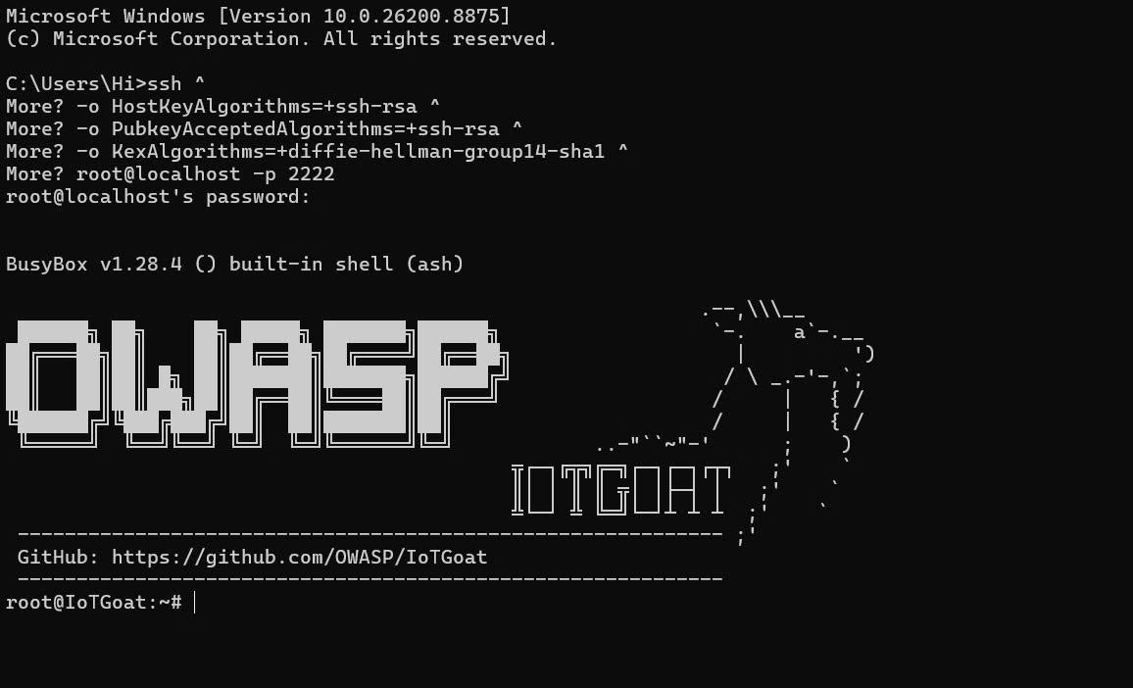
Hình 4.5: Đăng nhập SSH thành công.
Nguồn: Docker Screenshots
Sau khi đăng nhập thành công, kết quả lệnh: id
trả về: uid=0(root) gid=0(root)
đồng thời lệnh: uname -a
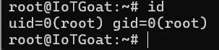
Hình 4.6: Kết quả lệnh id.
Nguồn: Docker Screenshots

4.5. Thảo luận và hạn chế

4.5.1. Thảo luận
Kết quả thực nghiệm cho thấy các lỗ hổng liên quan đến quản lý thông tin xác thực vẫn là một trong những nguyên nhân phổ biến dẫn đến việc thiết bị IoT bị truy cập trái phép. Trong bốn kịch bản thử nghiệm, cả tài khoản mặc định và Hard-coded Credential đều cho phép truy cập thành công vào hệ thống, trong khi thiết bị cũng không có cơ chế giới hạn số lần đăng nhập sai để giảm thiểu nguy cơ Brute Force.
Việc thay đổi mật khẩu mặc định sau khi triển khai đã chứng minh hiệu quả trong việc ngăn chặn các cuộc tấn công sử dụng thông tin xác thực mặc định. Tuy nhiên, biện pháp này sẽ không đủ nếu nhà sản xuất vẫn lưu trữ thông tin xác thực nhúng cứng trong firmware hoặc không triển khai cơ chế chống dò mật khẩu.
Đối chiếu với mục tiêu nghiên cứu ở Chương 1, đề tài đã:
- Xây dựng thành công môi trường mô phỏng bằng OWASP IoTGoat.
- Phân tích được bốn tình huống liên quan đến quản lý mật khẩu.
- Đánh giá được tác động của từng loại lỗ hổng.
- Đề xuất các biện pháp giảm thiểu phù hợp với khuyến nghị của OWASP và NIST.
Những kết quả này cho thấy việc áp dụng chính sách mật khẩu mạnh, loại bỏ Hard-coded Credential, giới hạn số lần đăng nhập sai và yêu cầu đổi mật khẩu ngay sau lần cấu hình đầu tiên là những giải pháp quan trọng giúp nâng cao mức độ an toàn của thiết bị IoT.

4.5.2. Hạn chế
Đề tài được triển khai trên môi trường mô phỏng OWASP IoTGoat nên chưa phản ánh đầy đủ điều kiện hoạt động của các thiết bị IoT thương mại trong môi trường thực tế. Các kết quả thu được chủ yếu nhằm minh họa và phân tích nguyên lý của các lỗ hổng bảo mật, chưa đánh giá hiệu năng hoặc khả năng khai thác trên phần cứng cụ thể.
Ngoài ra, phạm vi nghiên cứu chỉ tập trung vào nhóm lỗ hổng liên quan đến Default Password, Hard-coded Credential và Brute Force. Các nội dung khác như cơ chế cập nhật firmware an toàn, Secure Boot, mã hóa dữ liệu, quản lý khóa mật mã và xác thực đa yếu tố chưa được xem xét.
Trong các nghiên cứu tiếp theo, có thể mở rộng việc đánh giá trên thiết bị IoT thực tế, tích hợp các công cụ kiểm thử tự động và so sánh nhiều nền tảng IoT khác nhau để có cái nhìn toàn diện hơn về mức độ an toàn của các thiết bị trong môi trường triển khai thực tế.

CHƯƠNG 5. ĐÁNH GIÁ BẢO MẬT

5.1. Tài sản và dữ liệu cần bảo vệ
Để đánh giá mức độ ảnh hưởng của lỗ hổng mật khẩu mặc định, trước tiên cần xác định các tài sản quan trọng trong hệ thống IoT. Những tài sản này bao gồm thiết bị, thông tin xác thực, dịch vụ quản trị, dữ liệu cấu hình và firmware. Nếu các tài sản này bị khai thác, kẻ tấn công có thể làm mất tính bảo mật (Confidentiality), tính toàn vẹn (Integrity) hoặc tính sẵn sàng (Availability) của hệ thống.
Trong môi trường OWASP IoTGoat, các tài sản được đánh giá là có mức độ quan trọng cao do liên quan trực tiếp đến khả năng quản trị và vận hành thiết bị. Đặc biệt, tài khoản quản trị và dịch vụ SSH là hai thành phần được sử dụng trong các kịch bản thử nghiệm ở Chương 4 và cần được bảo vệ khỏi truy cập trái phép.
Tài sản/Dữ liệu | Chủ thể | Mức quan trọng | Yêu cầu C-I-A | Ghi chú
Thiết bị IoT | Quản trị viên | Cao | C-I-A | Thiết bị cần được bảo vệ khỏi truy cập trái phép
Tài khoản quản trị | Quản trị viên | Rất cao | C-I | Không sử dụng mật khẩu mặc định
Dịch vụ SSH | Quản trị viên | Cao | C-I | Chỉ cho phép truy cập bởi người được ủy quyền
Firmware | Nhà sản xuất | Cao | I-A | Không chứa Hard-coded Credential
Dữ liệu cấu hình | Hệ thống | Cao | C-I | Chỉ quản trị viên được phép thay đổi
Bảng 5.1: Danh sách tài sản và dữ liệu cần bảo vệ

5.2. Mối đe dọa và lỗ hổng
Dựa trên các kết quả thực nghiệm ở Chương 4, đề tài sử dụng mô hình STRIDE kết hợp với OWASP IoT Top 10 để xác định các mối đe dọa và phân tích tác động đối với từng tài sản của hệ thống.
Kết quả thử nghiệm cho thấy các nguy cơ chủ yếu xuất phát từ việc sử dụng tài khoản mặc định, lưu trữ thông tin xác thực trong hệ thống và thiếu cơ chế bảo vệ trước các cuộc tấn công dò mật khẩu. Những điểm yếu này có thể bị lợi dụng để truy cập trái phép, thay đổi cấu hình hoặc chiếm quyền điều khiển thiết bị.

ID | Tài sản | Mối đe dọa (STRIDE) | Lỗ hổng | Tác động | Minh chứng
T-01 | Tài khoản quản trị | Spoofing | Mật khẩu mặc định | Chiếm quyền quản trị | TC-01
T-02 | Firmware | Information Disclosure | Hard-coded Credential | Lộ thông tin xác thực | TC-04
T-03 | Tài khoản quản trị | Spoofing | Không giới hạn số lần đăng nhập | Tăng nguy cơ Brute Force | TC-03
T-04 | Dữ liệu cấu hình | Tampering | Truy cập trái phép | Thay đổi cấu hình hệ thống | TC-01
T-05 | Nhật ký hệ thống | Repudiation | Thiếu ghi nhận đầy đủ nhật ký | Khó truy vết hoạt động | Phân tích hệ thống
T-06 | Thiết bị IoT | Elevation of Privilege | Tài khoản mặc định/Hard-coded Credential | Chiếm toàn quyền thiết bị | TC-04
Bảng 5.2: Phân tích mối đe dọa và lỗ hổng.

5.3. Ma trận đánh giá rủi ro
Sau khi xác định các mối đe dọa, đề tài tiến hành đánh giá mức độ rủi ro dựa trên hai tiêu chí gồm khả năng xảy ra (Likelihood) và mức độ tác động (Impact). Điểm rủi ro được tính theo công thức:
Risk Score = Likelihood × Impact
Ma trận đánh giá sử dụng thang điểm 5×5. Các rủi ro có điểm từ 20–25 được xếp vào mức Nghiêm trọng, cần ưu tiên xử lý; từ 10–19 là Cao; từ 5–9 là Trung bình và dưới 5 là Thấp.

ID | Khả năng | Tác động | Điểm | Mức rủi ro | Biện pháp | Rủi ro còn lại
R-01 | 5 | 5 | 25 | Nghiêm trọng | Thay đổi mật khẩu mặc định | Thấp
R-02 | 4 | 5 | 20 | Nghiêm trọng | Loại bỏ Hard-coded Credential | Thấp
R-03 | 4 | 4 | 16 | Cao | Giới hạn số lần đăng nhập | Trung bình
R-04 | 3 | 4 | 12 | Cao | Ghi nhật ký và giám sát | Thấp
R-05 | 3 | 3 | 9 | Trung bình | Áp dụng chính sách mật khẩu mạnh | Thấp
R-06 | 2 | 5 | 10 | Cao | Phân quyền quản trị | Thấp
Bảng 5.3: Ma trận đánh giá rủi ro
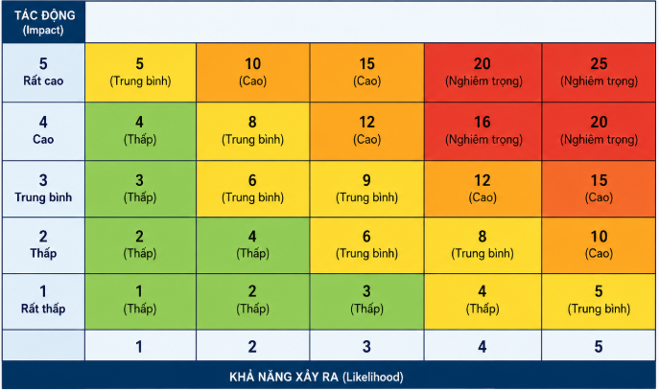
Hình 5.1: Ma trận Risk Matrix 5×5
Nguồn: ChatGPT (OpenAI), tác giả hiệu chỉnh (2026).

5.4. Biện pháp giảm thiểu và ưu tiên
Dựa trên kết quả đánh giá rủi ro và các thử nghiệm ở Chương 4, nhóm đề xuất các biện pháp giảm thiểu theo mức độ ưu tiên. Một số biện pháp như thay đổi mật khẩu mặc định đã được kiểm chứng trực tiếp trong quá trình thực nghiệm (TC-02), trong khi các biện pháp khác được đề xuất dựa trên khuyến nghị của OWASP IoT Project và NIST.
Rủi ro | Biện pháp | Người thực hiện | Độ khó | Cách xác minh
R-01 | Bắt buộc đổi mật khẩu khi đăng nhập lần đầu | Nhà sản xuất | Thấp | Kiểm tra đăng nhập lần đầu
R-02 | Loại bỏ Hard-coded Credential | Nhà sản xuất | Cao | Phân tích mã nguồn/Firmware
R-03 | Khóa tài khoản sau 5 lần đăng nhập sai | Nhà phát triển | Trung bình | Thử nghiệm Brute Force
R-04 | Ghi nhật ký đăng nhập | Quản trị viên | Thấp | Kiểm tra Log
R-05 | Áp dụng chính sách mật khẩu mạnh | Quản trị viên | Thấp | Đối chiếu Checklist
R-06 | Cập nhật firmware có xác thực chữ ký số | Nhà sản xuất | Cao | Kiểm tra phiên bản Firmware
Bảng 5.4: Biện pháp giảm thiểu

5.4.1. Checklist chính sách mật khẩu
Do OWASP IoTGoat là môi trường mô phỏng có chủ đích chứa lỗ hổng, checklist dưới đây phản ánh mức độ đáp ứng của môi trường thử nghiệm, không phải checklist đã đạt đầy đủ.
STT | Nội dung kiểm tra | Đáp ứng
1 | Buộc đổi mật khẩu lần đầu
2 | Không sử dụng tài khoản mặc định
3 | Mỗi thiết bị có mật khẩu riêng
4 | Mật khẩu tối thiểu 12 ký tự
5 | Có chữ hoa
6 | Có chữ thường
7 | Có chữ số
8 | Có ký tự đặc biệt
9 | Không cho phép mật khẩu phổ biến
10 | Không lưu mật khẩu dạng Plaintext
11 | Không Hard-code Credential
12 | Giới hạn số lần đăng nhập sai
13 | Khóa tài khoản tạm thời
14 | Ghi nhật ký đăng nhập | Chưa đánh giá
15 | Cho phép thay đổi mật khẩu định kỳ
Kết quả cho thấy môi trường IoTGoat không đáp ứng đầy đủ các tiêu chí của checklist, điều này phù hợp với mục tiêu của nền tảng là mô phỏng các lỗ hổng bảo mật để phục vụ đào tạo và nghiên cứu.

5.4.2 Đối chiếu với OWASP IoT Top Risks và OWASP ISVS
Để đánh giá tính phù hợp của các kết quả nghiên cứu, đề tài tiến hành đối chiếu với các khuyến nghị trong OWASP Internet of Things Project và OWASP IoT Security Verification Standard (ISVS).
Nội dung nghiên cứu | OWASP IoT Project | OWASP ISVS
Tài khoản mặc định | Weak/Guessable Passwords | Authentication Requirements
Mật khẩu dùng chung | Weak Credentials | Password Management
Hard-coded Credential | Hardcoded Secrets | Secret Management
Không khóa sau thử sai | Authentication Weakness | Authentication Controls
Chính sách mật khẩu | Secure Provisioning | Password Policy
Checklist đánh giá | Best Practices | Security Verification
Bảng 5.5: Đối chiếu kết quả nghiên cứu với OWASP IoT Project và OWASP ISVS
Kết quả đánh giá cho thấy checklist đáp ứng đầy đủ tiêu chí đề xuất. Điều này cho thấy các biện pháp giảm thiểu được xây dựng trong đề tài có khả năng hạn chế đáng kể nguy cơ khai thác mật khẩu mặc định trên thiết bị IoT và phù hợp với các khuyến nghị của OWASP IoT Top 10 cũng như NIST SP 800-63B.

5.5. Rủi ro còn lại
Sau khi áp dụng các biện pháp giảm thiểu, phần lớn các rủi ro đã được giảm xuống mức thấp hoặc trung bình. Tuy nhiên, vẫn còn một số rủi ro tồn dư như khả năng người dùng sử dụng mật khẩu yếu, chậm cập nhật firmware hoặc xuất hiện các lỗ hổng mới trong quá trình vận hành thiết bị. Những rủi ro này cần được theo dõi và đánh giá định kỳ để đảm bảo hiệu quả của các biện pháp bảo mật.
Trong môi trường thực tế, ngoài việc thay đổi mật khẩu mặc định, hệ thống cần kết hợp thêm các cơ chế như xác thực đa yếu tố (MFA), quản lý thiết bị tập trung, giám sát nhật ký hoạt động và cập nhật firmware có xác thực chữ ký số. Việc đánh giá bảo mật nên được thực hiện định kỳ nhằm phát hiện sớm các điểm yếu mới và duy trì mức độ an toàn của hệ thống trong suốt vòng đời thiết bị IoT.

CHƯƠNG 6. KẾT LUẬN VÀ HƯỚNG PHÁT TRIỂN

6.1. Kết luận
Đề tài “Phân tích rủi ro của mật khẩu mặc định trên thiết bị IoT sử dụng OWASP IoTGoat” được thực hiện với mục tiêu nghiên cứu các nguy cơ phát sinh từ việc sử dụng thông tin xác thực mặc định, đánh giá mức độ ảnh hưởng đến an toàn của thiết bị IoT và đề xuất các biện pháp giảm thiểu phù hợp với các khuyến nghị hiện nay.
Trong quá trình thực hiện, đề tài đã xây dựng môi trường mô phỏng bằng Docker và OWASP IoTGoat để triển khai các kịch bản thử nghiệm. Thông qua giao diện Web quản trị và dịch vụ SSH, nhóm đã thực hiện bốn kịch bản đánh giá gồm: kiểm tra tài khoản mặc định, thay đổi mật khẩu, kiểm tra khả năng chống Brute Force và phân tích Hard-coded Credential. Các kết quả thu được đã chứng minh rằng việc sử dụng mật khẩu mặc định hoặc lưu trữ thông tin xác thực trong firmware làm gia tăng đáng kể nguy cơ truy cập trái phép và chiếm quyền điều khiển thiết bị.
Bên cạnh việc triển khai các thử nghiệm, đề tài còn xây dựng sơ đồ luồng dữ liệu (DFD), Attack Tree, ma trận STRIDE, danh mục tài sản cần bảo vệ và ma trận đánh giá rủi ro (Risk Matrix). Các mô hình này giúp phân tích mối quan hệ giữa tài sản, lỗ hổng và các mối đe dọa, đồng thời hỗ trợ xác định mức độ ưu tiên của từng rủi ro để đề xuất biện pháp giảm thiểu phù hợp.
Kết quả nghiên cứu cho thấy ba vấn đề chính ảnh hưởng đến an toàn của thiết bị IoT gồm:
- Thiết bị vẫn sử dụng tài khoản và mật khẩu mặc định, tạo điều kiện cho kẻ tấn công truy cập trái phép.
- Hệ thống không giới hạn số lần đăng nhập sai, làm tăng nguy cơ bị tấn công Brute Force.
- Thông tin xác thực được nhúng cứng (Hard-coded Credential) có thể bị khai thác nếu firmware hoặc mã nguồn bị lộ.
Để giảm thiểu các rủi ro trên, đề tài đề xuất các biện pháp như bắt buộc thay đổi mật khẩu ngay sau lần cấu hình đầu tiên, loại bỏ Hard-coded Credential khỏi firmware, áp dụng chính sách mật khẩu mạnh, giới hạn số lần đăng nhập sai, ghi nhận nhật ký truy cập và cập nhật firmware có xác thực chữ ký số. Những biện pháp này phù hợp với các khuyến nghị của OWASP IoT Top 10, OWASP IoT Security Verification Standard (ISVS) và các hướng dẫn của NIST về quản lý thông tin xác thực.Đối chiếu với các mục tiêu đề ra ở Chương 1, đề tài đã hoàn thành các mục tiêu như sau:

Mục tiêu | Mức độ hoàn thành | Minh chứng
MT-01: Phân tích nguyên nhân và điều kiện hình thành lỗ hổng mật khẩu mặc định trên thiết bị IoT | Đạt | Mục 2.3; Mục 5.2
MT-02: Xác định tài sản cần bảo vệ và đánh giá mức độ rủi ro | Đạt | Mục 5.1; Mục 5.3
MT-03: Xây dựng Threat Model, DFD, Attack Tree và ma trận STRIDE | Đạt | Chương 3; Mục 5.2
MT-04: Xây dựng các kịch bản thử nghiệm và đánh giá trên OWASP IoTGoat | Đạt | Mục 4.3; Mục 4.4
MT-05: Đề xuất các biện pháp giảm thiểu và checklist chính sách mật khẩu | Đạt | Mục 5.4
Bảng 6.1: Đối chiếu mục tiêu nghiên cứu với kết quả thực hiện.
Nhìn chung, đề tài đã hoàn thành các mục tiêu nghiên cứu đề ra, đáp ứng yêu cầu của học phần về phân tích rủi ro an toàn thông tin trên hệ thống IoT. Các kết quả đạt được không chỉ giúp làm rõ các nguy cơ liên quan đến mật khẩu mặc định mà còn cung cấp cơ sở để xây dựng các giải pháp tăng cường bảo mật trong quá trình thiết kế và triển khai thiết bị IoT

6.2. Hạn chế
Mặc dù đạt được các mục tiêu nghiên cứu, đề tài vẫn còn một số hạn chế nhất định.
Thứ nhất, toàn bộ quá trình thử nghiệm được thực hiện trên môi trường mô phỏng OWASP IoTGoat chạy trong Docker. Đây là môi trường được xây dựng với mục đích đào tạo nên chưa phản ánh đầy đủ đặc điểm phần cứng, hiệu năng và điều kiện vận hành của các thiết bị IoT thương mại.
Thứ hai, phạm vi nghiên cứu chỉ tập trung vào nhóm lỗ hổng liên quan đến quản lý thông tin xác thực, bao gồm mật khẩu mặc định, Hard-coded Credential và cơ chế xác thực. Các nội dung bảo mật khác như mã hóa dữ liệu, Secure Boot, cập nhật firmware an toàn, quản lý khóa mật mã, giao thức truyền thông bảo mật hoặc xác thực đa yếu tố chưa được triển khai trong phạm vi đề tài.
Thứ ba, việc đánh giá khả năng chống Brute Force mới dừng ở mức quan sát hành vi của hệ thống thông qua các lần đăng nhập sai liên tiếp. Đề tài chưa sử dụng các công cụ kiểm thử chuyên dụng như Hydra hoặc Medusa để đo lường hiệu quả của các cơ chế phòng chống trên quy mô lớn.
Ngoài ra, số lượng thiết bị và nền tảng được khảo sát còn hạn chế. Kết quả nghiên cứu chủ yếu dựa trên OWASP IoTGoat nên chưa thể đại diện cho toàn bộ các thiết bị IoT của nhiều nhà sản xuất khác nhau.

6.3. Hướng phát triển
Trong thời gian tới, đề tài có thể được mở rộng theo các hướng sau nhằm nâng cao tính ứng dụng và giá trị thực tiễn.
- Triển khai các kịch bản đánh giá trên thiết bị IoT thực tế như camera IP, router, thiết bị nhà thông minh hoặc gateway IoT để so sánh với môi trường mô phỏng OWASP IoTGoat.
- Nghiên cứu và tích hợp các cơ chế bảo mật nâng cao như TLS/mTLS, Secure Boot, xác thực đa yếu tố (MFA), quản lý chứng chỉ số và quản lý khóa mật mã nhằm tăng cường khả năng bảo vệ thông tin xác thực.
- Xây dựng hệ thống giám sát nhật ký đăng nhập và cảnh báo sớm các hành vi bất thường thông qua dashboard, từ đó hỗ trợ phát hiện các cuộc tấn công Brute Force hoặc truy cập trái phép theo thời gian thực.
- Mở rộng nghiên cứu sang các lỗ hổng khác trong OWASP IoT Top 10 như cập nhật firmware không an toàn, dịch vụ mạng không cần thiết, giao diện quản trị không bảo mật hoặc truyền dữ liệu không được mã hóa để có cái nhìn toàn diện hơn về an toàn của thiết bị IoT.
- Phát triển công cụ tự động kiểm tra cấu hình bảo mật và đánh giá mức độ tuân thủ checklist chính sách mật khẩu trên các thiết bị IoT, giúp hỗ trợ quản trị viên phát hiện sớm các điểm yếu và giảm thiểu sai sót trong quá trình triển khai.
- So sánh nhiều nền tảng mô phỏng và nhiều dòng thiết bị IoT của các nhà sản xuất khác nhau nhằm đánh giá sự khác biệt về cơ chế xác thực, chính sách quản lý mật khẩu và khả năng chống lại các cuộc tấn công phổ biến.

TÀI LIỆU THAM KHẢO
[1] OWASP Foundation. OWASP Internet of Things Project. GitHub Repository. URL: https://github.com/OWASP/www-project-internet-of-things. Truy cập ngày 09/07/2026.
[2] OWASP Foundation. OWASP IoTGoat. GitHub Repository. URL: https://github.com/OWASP/IoTGoat. Truy cập ngày 09/07/2026.
[3] OWASP Foundation. OWASP IoT Security Verification Standard (ISVS). GitHub Repository. URL: https://github.com/OWASP/IoT-Security-Verification-Standard-ISVS. Truy cập ngày 13/07/2026.
[4] William Stallings. Network Security Essentials: Applications and Standards. 7th Edition. Pearson Education, 2023. ISBN: 9780137547474.
[5] William Stallings. Cryptography and Network Security: Principles and Practice. 8th Edition. Pearson Education, 2023. ISBN: 9780135764033.
[6] Charlie Kaufman, Radia Perlman, Mike Speciner. Network Security: Private Communication in a Public World. 2nd Edition. Prentice Hall, 2002. ISBN: 9780130460190.

PHỤ LỤC
A. NHẬT KÝ ĐÓNG GÓP
Đề tài được thực hiện độc lập bởi một sinh viên, không có thành viên nhóm khác.
STT | Họ tên - MSSV | Công việc | Commit/File | Tỷ lệ (%)
1 | Huỳnh Bùi Hoàng Ân – 231A010372 | Xây dựng báo cáo, README, GitHub, Threat Model, Attack Tree, Asset Inventory, STRIDE, Risk Matrix, Checklist chính sách mật khẩu và slide trình bày | GitHub Repository | 100%
B CHECKLIST TRƯỚC KHI NỘP
Sinh viên tự đánh dấu (X) vào ô Đạt/Chưa đạt tương ứng trước khi nộp bài chính thức.
STT | Nội dung kiểm tra | Trạng thái (Đạt / Chưa đạt)
1 | Báo cáo đủ 6 phần chính, mục lục và tài liệu tham khảo. | Đat
2 | Độ dài báo cáo chính 10-15 trang, không tính phụ lục. | Đat
3 | Repo mở được; README có cách chạy/sử dụng và mô tả cấu trúc. | Đat
4 | Có sản phẩm kỹ thuật hoặc sản phẩm phân tích hoàn chỉnh. | Đat
5 | Có ít nhất 3 minh chứng kiểm tra được trong results/ hoặc báo cáo. | Đat
6 | Có ít nhất 5 tài liệu tham khảo và repo GitHub/tool chính. | Đat
7 | Mọi hình/bảng có tên, số thứ tự, nguồn và phần phân tích. | Đat
8 | Không có secret, token, mật khẩu, dữ liệu cá nhân hoặc file nhạy cảm. | Đat
9 | Mọi thử nghiệm chỉ diễn ra trong môi trường local/được phép. | Đat
11 | Đã cập nhật mục lục, kiểm tra chính tả và xóa toàn bộ hướng dẫn mẫu. | Đat

